珠海市紫荆中学2014年初三第二次模拟考试物理试卷及答案

（总分100分 时间80分钟）
出题人 金继忠
一．选择题(每小题3分，共21分)
1. 我市目前已全面开通了4G手机通信业务。使用4G手机不仅可以通话，还可以随时通过无线网络上网，且上网速度非常快，下列说法正确的是（ ）
A. 电磁波在空气中的传播速度是340m/s
B. 电磁波不能发生反射
C. 电磁波在空气中传播时频率越高，波长越长
D. 手机无线上网是利用电磁波传输数字信号
2．下列图像中，反映物理量之间的关系正确的是（ ）
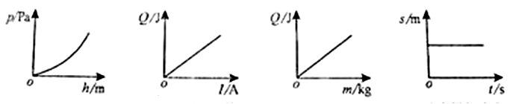
A．水对内部
某点的压强和
深度的关系
B．电流通过导体产生的热量和电流的关系
C．燃料完全燃烧放出的热量和质量的关系
D．汽车做匀速
直线运动时路程
和时间的关系

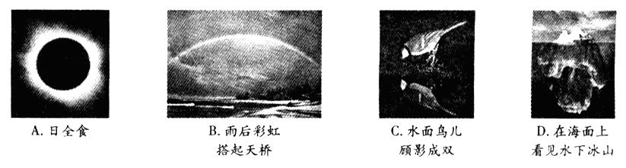
3. 自然界的美经常令人陶醉。如图所示的现象中，由于光的反射形成的是（ ）

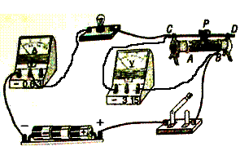
4．如图当闭合开关，移动滑动变阻器的滑片P在图示位置时，小灯泡正常发光，电流表、电压表有示数。若突然发现电压表的示数变大了，则发生的情况是 ( )
A．一定是滑动变阻器的滑片P向左移动
B．一定是滑动变阻器发生了断路
C．可能是灯泡发生了断路
D．可能是灯泡发生了短路
5. 两个完全相同的容器中分别盛有甲、乙两种液体，将完全相同的两个小球分别放入容器中，
当两球静止时，液面相平，球所处的位置如图所示，甲、乙两种液体对容器底的压强大小分
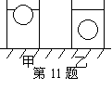
为P甲、P乙，则它们的关系是（ ）
A．P甲>P乙 B．P甲<P乙
C．P甲＝P乙 D．无法确定
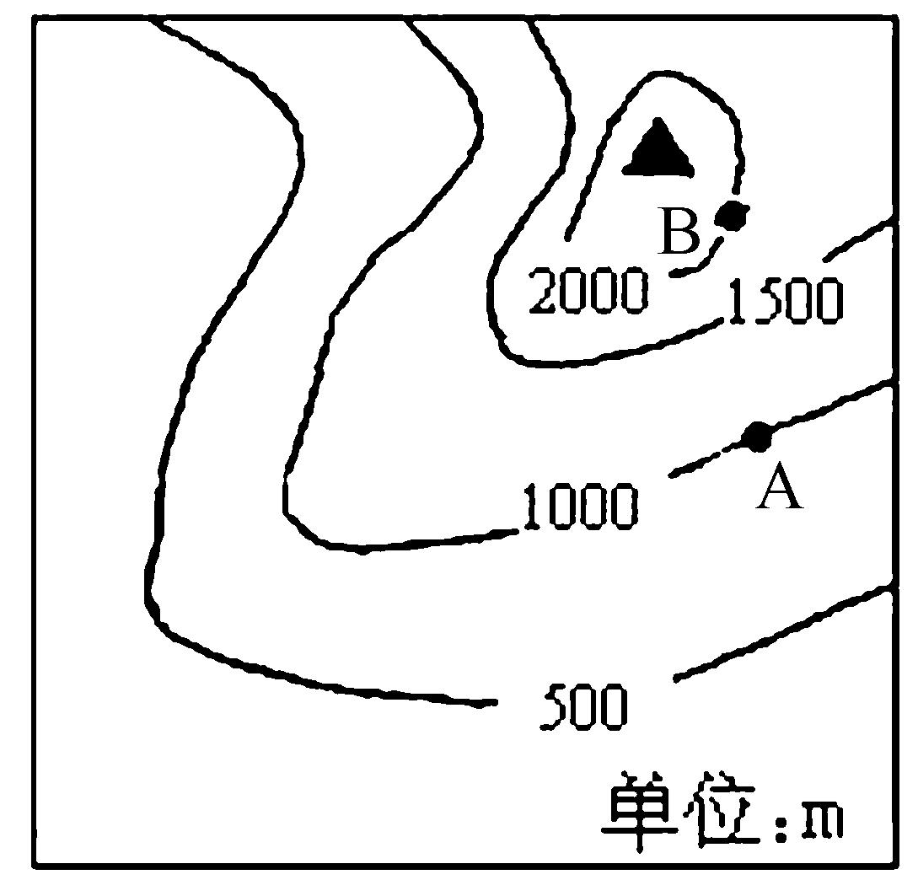
6. 如图为一高山的等高线图，某登山运动员从A点到达B点时，
下列说法正确的是（ ）
A.运动员的体重变大 B.运动员携带的密封食品袋会胀起
C.运动员的重力势能减小 D.运动员烧水时，水的沸点升高

7. 汽车的手刹车器（简称“手刹”）在拉起时处于制动状态，放下时处于解除刹车状态。如果手刹处在拉起状态，汽车也能运动，但时间长了会损坏刹车片。有汽车设计了一个提醒司机的电路：汽车启动时，开关S₁闭合，若手刹拉起则S₂ 会闭合，仪表盘上的指示灯亮；汽车不启动时，S₁断开，指示灯会熄灭；或放下手刹，S₂断开，指示灯也会熄灭。电路图符合上述设计要求的是（ ）
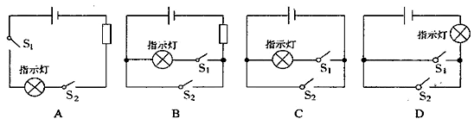
二．填空题(每空1分,共21分)
8. 南沙群岛是我国的领土，在该海域的海底蕴藏着丰富的石油和天然气资源，它们是_____能源（填“可再生”或“不可再生”）；其中__ ___是一种对大气环境破坏相对较小的能源。考察队在勘探南沙海域某地海底地质构造时使用了一种无人潜水艇，潜水艇在海面下下潜过程中受到的海水浮力______（填“变大”“变小”或“不变”）。

9. 如图是指纹的一些图片，指纹具有唯一性和稳定性可用来鉴别人的身份。人手掌上也有许多像指纹那样的纹线，在抓物体时能增大接触面的粗糙程度，从而有利于增大_________。为了更清晰地观察和研究指纹，我们可以借助________(填写一种仪器名称)，当然我们也可以根据人发出声音的_______（填“音调”“响度”或“音色”）区分人身份的不同。
10. 随着国民生活水平的不断提高，汽车作为一种普通的交通工具已走进千家万户。汽车发动机一般是柴油机或汽油机，它把燃料燃烧放出的____ _能转化为机械能，完全燃烧5kg的汽油能够获得____ J的能量；汽车发动机常用循环流动的水来散热，利用了水的___ ___较大的特点。（汽油的热值为4.6×10⁷J/kg）
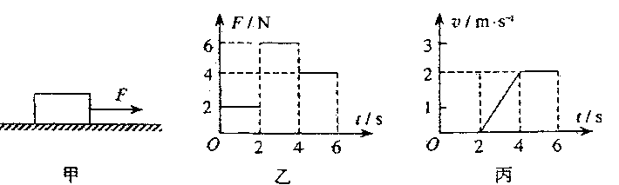
11.如图，放在地面上的物体受到方向不变的水平拉力F的作用，F的大小与时间t的关系如图乙所示，物体运动速度v与时间t的关系如图丙所示，由图象可知，当t=1s时，物体受到的摩擦力为______N，在2s至4s内，物体作 运动，在4－6秒内，拉力F的功率为 w。

12. 我国名酒五粮液素有“三杯下肚浑身爽，一滴沾唇满口香”的赞誉。有一种精品五粮液，包装盒上标明容量为500mL，（ρ_{酒} =0.9×10³ kg/m³），它所装酒的质量是 kg，将酒倒出一半以后，剩余酒的密度为 g/cm³；如果用此瓶装满水，则总质量比装满酒时多 kg。

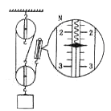
13.如图，在“测滑轮组机械效率”实验中，物体重G=5.4N。实验时要竖直向上且 ______拉动弹簧测力计。若物体上升高度为10cm，此时弹簧测力计的示数如图示，则滑轮组的机械效率是_____。若仅减小物体的重量，滑轮组的机械效率将______（填“增 大”、“减小”或“不变”）（不计摩擦）

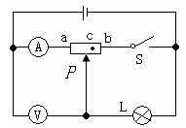
14．如图所示,电路电源电压不变，灯L上标有“18V 18W”的字样。当开关S闭合，滑动变阻器的滑片P移到a端时，灯L正常发光。当开关S断开、滑动变阻器的滑片P移到距a端3/4 ab长度的c处时，电压表示数为15V，则电源的电压为______V，滑动变阻器的最大电阻为_______Ω。开关S断开，滑动变阻器的滑片P在c处时，灯L的功率为_______W。（灯泡的电阻不变）

三．作图题（共7分）
15.（1）图1中杠杆B点挂着重物G，若在A点施加一个最小的力F使杠杆平衡在图中的位置，请画出此力的示意图和力臂。（2分）
（2）将图2中的电磁铁连入设计的电路中（在虚线框内完成），要求：电源电压恒定不变；
电路能改变电磁铁磁性的强弱；闭合开关S，小磁针受力静止时N、S极如图所示。（2分）
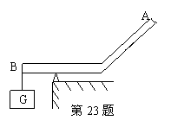
（3）如图3所示，发光点S在平面镜MN中的像为S1，当平面镜转过一定角度后，它的像S2，请利用平面镜成像特点画出转动后平面镜的大致位置。（3分）
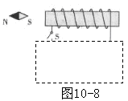
图3
图2
图1

四．实验与探究题（共20分）
16.在做“探究水的沸腾”实验中，小华使用的实验装置如图甲所示，根据实验数据作出的
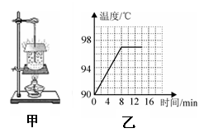
“温度——时间”图像如图乙所示。（7分）
（1）本实验中用到水银温度计在0～8min测量温度
的过程中，温度计中水银的质量______，密度______。
（填“增大”“减小”或“不变”）。
（2）从图乙中可知实验测得水的沸点是_____℃，可能是
此时实验室中的大气压________1标准大气压。
（填 “小于”、“大于”或“等于”）
（3）水在沸腾过程中温度______，在第10min水的内能比
第12min时水的内能_______。（填“大”“小”或“相等”）
（4）实验中看到有“白气” 不断从烧杯中冒出，这些“白气”是由于水蒸气________而产生的。
（写物态变化名称）
17. 如图是同学们在做“研究杠杆的平衡条件”实验时出现的问题情况，请完善和纠正：（6分）
（1）小华的实验：
实验没有挂钩码时若杠杆的左端下倾，则应将右端的平衡螺母向______ （选填“左”或“右”）调节，使杠杆在水平位置平衡的目的是_______________________________________。（3分）

（2）小明在进行实验时，实验步骤如下：
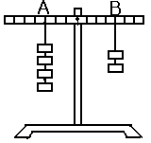
①把杠杆的中点支在支架上；
②把钩码挂在杠杆的两边，改变钩码的位置，使杠杆平衡；
③记下两边钩码受到的重力，并用刻度尺量出它们的力臂，并将数据填入表格内；
④改变力和力臂的数值，做三次实验；
⑤求出各次实验的动力乘以动力臂和阻力乘以阻力臂的数值。
小明同学漏掉了重要的步骤是_____________________。如果实验中所用的钩码的质量都相同，则在图中的B处该再挂_____个钩码才能使杠杆平衡。
（3）小梅同学的实验数据如下：
实验次数 | 动力  F₁/N | 动力臂  L₁/cm | 阻力  F₂/N | 阻力臂  L₂/cm
1 | 6 | 20 | 20 | 6
2 | 8 | 10 | 8 | 10
3 | 3 | 5 | 1 | 15

根据实验数据，得出的结论是：_______________ ____ 。
18.（7分）在一次测量小灯泡额定功率的实验中，粗心的小刚连接了如图(a)所示的电路，同组
的小明发现电路连接有错．问：
（1）如果闭合图示电路中的开关，电压表的读数约为 V，电流表的读数约为 A，小灯泡发光情况为 ．（正常发光/可以发光/亮度较暗/不发光 ）
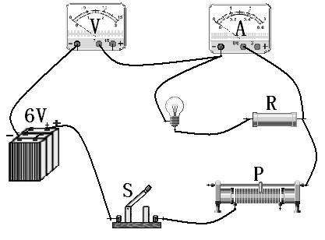
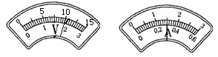

(b)
(c)
(a)

（2）小明主张拆了重新连接，可是时间来不及了。小刚眼珠一转在图示电路中只改变了某根导线一端的接点位置，电路就能测量小灯泡额定功率．在图(a)中按小刚的想法把接错的导线打“×”，并在图上正确连接电路。
（3）小灯泡上标有“2.5V”字样（灯泡额定功率约为1W），闭合开关后发现电压表示数如图(b)，则应将滑动变阻器的滑片P向 移动（左/右），将电压表的示数调整到 V ,如果此时电流表的示数如图(c)所示，则该小灯泡的额定功率是 W。

五.计算题（共13分）
19．如图所示是一种起重机的简图，用它把质量为4×10³kg，底面积为1m²的货物G匀速提起。（取g＝10N/kg）问：（6分）
（1）当货物静止于水平地面时，它对地面的压强是多少？
（2）若把货物匀速吊起16m，用了40s，则起重机对货物做功的功率是多少？
（3）吊起货物时，为使起重机不翻倒，其右边至少要配一个质量为多大的物体mo?
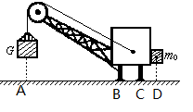
已知：AB＝10m，BC＝3m,CD=2m。（起重机本身重力不计）

20．（7分）现代生物医学研究使用的细菌培养箱内的温度需要精确测控，测控的方法之一是用热敏电阻来探测温度。如图的电路，将热敏电阻Ro置于细菌培养箱内，其余都置于箱外。这样既可以通过电流表的示数来表示箱内温度，又可以通过电压表的示数来表示箱内温度。已知该电路中电源电压是l2 V，定值电阻R的阻值是200Ω，热敏电阻Ro的阻值随温度变化的关系如图。求：
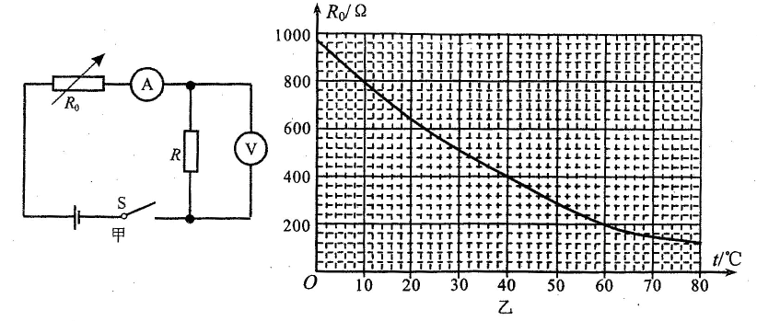
(1)当箱内的温度降低时，电流表的示数如何变化？
(2)当箱内的温度为40℃时，电压表示数是多大？
(3)若电流表的量程是0 ~30 mA，电压表的量程是0~8 V，则此电路能够测量的最高温度是多大？此时热敏电阻Ro消耗的电功率是多大？

六．综合能力题（共18分）
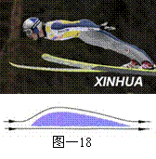
21．如图所示是高台滑雪运动员在空中滑行的情景。（4分）
（1）我们发现其特有的姿势与滑雪板的组合构造与飞机的机翼很相似，其目的是能在空中滑行更远的距离。不仅是因为能减小空气的阻力，而且从流体的角度来说：从运动员背上流过的空气流速 （填等于、大于或小于）从滑雪板下面流过的空气流速，从而产生 （填向上或向下）的压力差；
（2）滑雪板做的又宽又长是为了 （从压强的角度分析）；
（3）运动员从最高处下落时 （从机械能转化的角度分析）。

22．（6分）同学们在研究“电流热效应跟电阻的关系”的实验中，在全班交流实验设计结果时兰兰和芳芳所用的实验器材相同，她俩公布了自己不同的设计方案并得出了完全相反的实验结论。
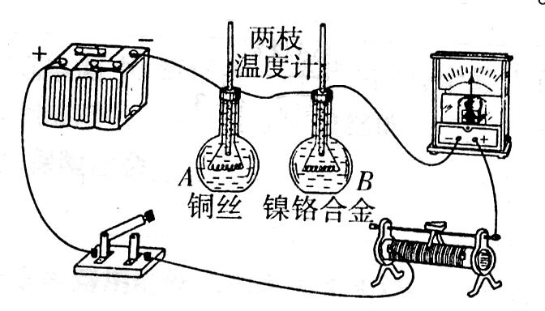
兰兰的设计方案：
甲
提出问题：电流通过导体产生的热量跟电阻有什么关系？
猜想与假设：电流通过导体产生的热量跟电阻可能成正比。
设计实验：按图甲所示，连接电路(RA＜RB)，通电一段时间后，观察到A瓶温度比B瓶温度低。
实验结论：电流通过导体产生的热量跟电阻成正比。
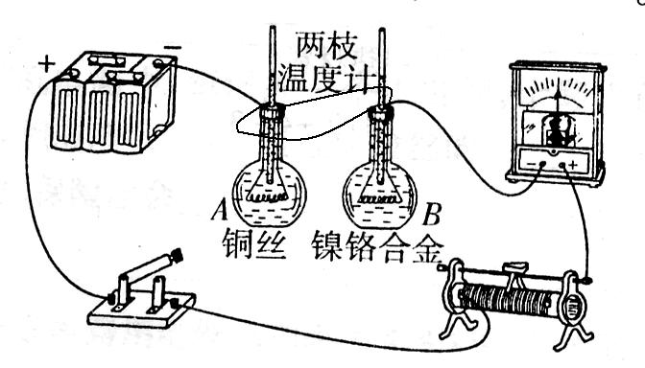
芳芳的设计方案：
乙
提出问题：电流通过导体产生的热量跟电阻有什么关系？
猜想与假设：电流通过导体产生的热量跟电阻可能成反比。
设计实验：按图乙所示，连接电路(RA＜RB)，通电一段时间后，观察到A瓶温度比B瓶温度高。
实验结论：电流通过导体产生的热量跟电阻成反比。

请回答下面的问题：
- 请观察兰兰和芳芳设计的两个电路，请简要说明她俩的设计有什么不同之处？
；
- 得出相反结论的原因是（用公式分析）： ；
（3）简要评价她俩的“猜想与假设”是否存在缺陷，如何补充完整？
兰兰的猜想： ；
芳芳的猜想： 。

23.（8分）(1)如图4是小明在研究电与磁知识时做的实验：图甲乙说明了电流周围存在___ __ ,
图甲丙说明了_____________________________________.
（2）小明由此推测：若电子沿着水平方向平行地飞过磁针上方时（如图5），小磁针将发生偏转。他推测的主要依据是电荷__________会形成电流。你认为图5中小磁针的偏转情况会与他实验中（图4）的____ _（填“甲”或“丙”）小磁针的偏转方向相同.
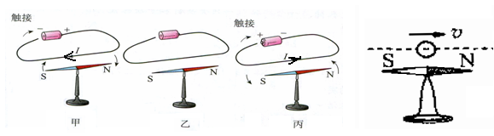
图4
图5

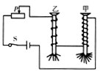
(3) 上述电磁知识的可应用到电磁铁，在探究“影响电磁铁磁性强弱的因素”时，准备的器材有：电源、开关、滑动变阻器、两根完全相同的铁钉、表面绝缘的铜线、大头针若干。小明利用上述器材，制成简易电磁铁甲、乙，并设计了如图所示的电路。
①实验中通过观察电磁铁_________的不同，判断电磁铁的磁性强弱不同。
②按如图电路进行实验，每次实验总观察到电磁铁甲吸引大头针的数目均比乙多。此实验说明_____________________，电磁铁磁性越强。
珠海市紫荆中学2014年初三第二次模拟考试答题卷
物 理
一、单项选择题(本大题7小题，每小题3分，共21分)
题号 | 1 | 2 | 3 | 4 | 5 | 6 | 7
答案

二、填空题(本大题7小题，每小题3分，共21分)
8． ， ， ；9. ， ， ；
10． ， ， ；11. ， ， ；
12． ， ， ；13. ， ， ；
14． ， ， 。
三、作图题(共7分)
15．（1）（2分） （2）（2分）
图1
图2
（3）（3分）
图3

四、实验题(本大题3小题，共20分)
16．（1） ， ；（2） ， ；
（3） ， ；（4） 。（7分）
17.（1） ， ；
（2） ， ；
（3） 。（6分）
18．（1） ， ， ；

（2）

（3） ， ， 。（7分）
五、计算题(本大题2小题，共l3分)
19．（6分）

20． （7分）

六、综合能力题(本大题3小题，共18分)
21．（1） ， ；（2） ；
（3） 。（4分）
22.（1） ；
（2） ；

（3）兰兰的猜想： ；

芳芳的猜想： 。（6分）

23．（1） ， ；
（2） ， ；
（3） ， 。 （8分）

珠海市紫荆中学2014年初三第二次模拟考试物理答案
一、单项选择题(本大题7小题，每小题3分，共21分)
题号 | 1 | 2 | 3 | 4 | 5 | 6 | 7
答案 | D | C | C | D | A | B | A
二、填空题(本大题7小题，每小题3分，共21分)
8． 不可再生， 天然气， 不变 ； 9. 增大摩擦，凸透镜（放大镜），音色 ；
10. 内能（热能），2.3${\text{10}}^{8}$，比热容； 11. 2 ，变速（加速）， 8
12. 0.45 ，0.9 ， 0.05 ； 13. 匀速 ，75%（0.75），减小
14. 18 ，120 ，0.5
三、作图题(共7分)
15．（1）（2分） （2）（2分）
图1
图2
L
O
S
F
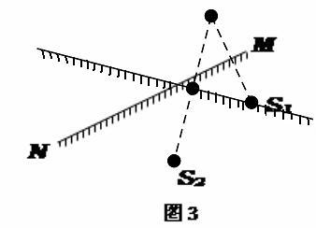
（3）（3分）

四、实验题(本大题3小题，共20分)
16．（1）不变 ，变小 ； （2）97 ， 小于 ；（3）不变 ，小 ；（4）液化
17.（1）右 ，避免杠杆自重对实验的影响（方便测量力臂）------2分；
(2）调节杠杆使横梁平衡 ， 1 ；（3）动力×动力臂=阻力×阻力臂（F1L1=F2L2）
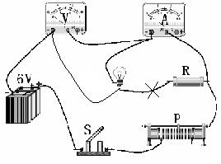
18. (1) 6 , 0 , 不发光 ；（2）如图
（3）左 ， 2.5 ，0.75
19. （6分）解：（1）∵水平
∴F=G=4${\text{10}}^{3}\text{kg}×\text{10}N/{\text{kg}}=4×{\text{10}}^{4}N$-------1分
P=$\frac{F}{S}=\frac{4×{\text{10}}^{4}N}{1m^{2}}=4×{\text{10}}^{4}P_{a}$-------------1分
（2）V=$\frac{s}{t}=\frac{\text{16}m}{\text{40}s}=0\text{.}4m/s$---------1分
P=$\frac{w}{t}=$FV=4${\text{10}}^{4}N×0\text{.}4m/s=1\text{.}6×{\text{10}}^{4}w$-------------1分
（3）以B为支点，L1=AB=10m , L2=BD=BC+CD=3m+2m=5m
由 F1L1=F2L2 得 F2=$\frac{F1L1}{L2}=\frac{4×{\text{10}}^{4}N×\text{10}m}{5m}=8×{\text{10}}^{4}N$-----------1分
即 m2=$\frac{F2}{g}=\frac{8×{\text{10}}^{4}N}{\text{10}N/{\text{kg}}}=8×{\text{10}}^{3}\text{kg}$----------1分 答：---------------
20.（7分） 解：
（1）变小（温度降低时，R0变大，则总R变大，所以I变小）-----1分
（2）当温度为40$C$时，由图可得R0为400$Ω$
∵串联 ∴$R_{总}=$=R0+R=400$Ω$+200$Ω$=600$Ω$----------------1分
I=$\frac{U}{R}=\frac{\text{12}V}{\text{600}Ω}=0\text{.}\text{02}A$--------------1分 ,
电压表U=IR=0.02A×200$Ω$=4V-------------1分
（3）电流表I=30m A=0.03A时 ，电压表U=IR=0.03A×200$Ω$=6V-----------1分
$U_{0}=U_{总}−U=\text{12}V−6$V=6V ，R0=$\frac{U_{0}}{I}=\frac{6V}{0\text{.}\text{03}A}$=200$Ω$
即由图可得 最高温为T=60$C$--------------1分
P0=UI=6V×0.03A=0.18W-------------1分 答：-------------
21．（4分）（1）大于 ，向上；
（2）在压力一定时，受力面积越大，压强越小（减小压强）；
（3）重力势能转化为动能 。
22. （6分）（1）兰兰是串联电路，芳芳为并联电路（兰兰的控制电流相等，芳芳的控制电压相等 ）----------1分
（2）兰兰用的公式是Q=$I^{2}\text{Rt}$，而芳芳用的是Q=$\frac{U^{2}}{R}t$（兰兰是在电流和时间相同的情况下得出的结论，芳芳是在电压和时间相同的情况下得出的结论）-----------1分
（3）兰兰的猜想：应补充：电流相同，通电时间相同 --------2分
芳芳的猜想：应补充：电压相同，通电时间相同-----------2分
23. （8分）（1）磁场 ，磁场方向与电流方向有关 ---------2分
（2）定向移动 ，甲
（3）吸引铁钉数目 ， 在电流大小相同时，（电磁铁）线圈匝数越多 -------2分

